# Datos de Actividad

Los Datos de actividad (DA) según la Orientación de buenas prácticas del IPCC para el uso de la tierra, cambio del uso de la tierra y silvicultura (GPG LULUCF) (IPCC, 2003), se definen como: *“datos sobre la magnitud de la actividad humana generadora de emisiones o eliminaciones que se producen en un determinado periodo de tiempo”*.

El IPCC propone tres ‘procedimientos’ (IPCC, 2003, 2006) para generar datos de actividad cuando se hace referencia a la identificación de la tierra, estos corresponden a:

* **El enfoque 1:** representa las cifras totales de las superficies de uso de la tierra dentro de una unidad espacial definida, que a menudo es demarcada por las fronteras administrativas, tales como país, provincia o municipio. Solo los cambios netos en la superficie de uso de la tierra pueden ser rastreados dentro de las fronteras de una unidad espacial en el curso del tiempo siguiendo este enfoque. En consecuencia, la localización geográfica de cada cambio en el uso de la tierra no se conoce y los cambios exactos que ocurren entre los distintos usos de la tierra no pueden ser comprobados.
* **El enfoque 2**: proporciona una evaluación tanto de las pérdidas como de las ganancias brutas y netas de la superficie de la tierra en categorías de usos específicos de la tierra y permite determinar las áreas en donde estos cambios tienen lugar. Este enfoque incluye información acerca de las conversiones entre categorías, pero rastrea estos cambios sin datos explícitos en términos espaciales (es decir, no se puede conocer la localización de los usos de la tierra ni de la conversión de usos de la tierra específicos).
* **El enfoque 3**: se caracteriza por contar con observaciones espaciales explícitas de las categorías de uso de la tierra y conversión de usos de la tierra, a menudo a través del muestreo en puntos geográficos específicos y/o compilación completa (‘cartografía total’).

Según las decisiones del país sobre el enfoque que se utilizará, es posible que se requieran algunos de los siguientes tipos de mapas/datos de actividad para informar sobre los cambios en la cubierta forestal:

* Mapa forestal/no forestal (mapas de cambios)
* Mapa de cubierta terrestre/uso de la tierra
* Estratificación de los bosques
* Mapa de cambios en las tierras forestales

# Enfoque metodológico de los datos de actividad de Guatemala

El enfoque metodológico de los datos de actividad para el Sistema Nacional MRV de Guatemala corresponde al ENFOQUE 3, en el cual conlleva obtener observaciones espaciales explícitas de las categorías de uso de la tierra y conversión de usos de la tierra.

En este sentido, los Datos de Actividad de Guatemala conlleva el uso de datos satelitales para la representación de la superficie de la tierra bajo los siguientes principios:

* Representan las categorías de uso de la tierra, y los cambios entre categorías de uso de la tierra, para estimar los cambios en las reservas de carbono y las emisiones y eliminación de GEI.
* Representan las categorías de uso de la tierra de manera coherente en el tiempo.
* Son completos, es decir, abarcan el territorio nacional.
* Son transparentes, es decir, las fuentes de datos, las definiciones, metodologías y supuestos están claramente descritos.

Los principales insumos que servirán para el monitoreo del uso y cambio de uso de la tierra (datos de actividad) corresponden a:

* Malla de muestreo de puntos para monitoreo forestal
* Mapas de cobertura forestal y uso del suelo
* Mapa de dinámica forestal

# Definición de bosque de Guatemala

Actualmente, muchos utilizan la definición de bosque y deforestación de la CMNUCC adoptada para la implementación de los artículos 3.3 y 3.4 del Protocolo de Kyoto.

La Organización de las Naciones Unidas para la Alimentación y la Agricultura (FAO) utiliza como definición una cubierta mínima del 10 %, una altura de 5 m para los árboles y una superficie de 0,5 ha, e indica también que el uso de la tierra predominante en el área debe ser el uso forestal.

Para el Protocolo de Kyoto, las partes deben seleccionar un valor único de área de copas, altura de los árboles y superficie, dentro de los siguientes rangos:

* Área mínima del bosque: entre 0,05 ha y 1 ha
* Árboles con potencial de alcanzar in situ en la madurez una altura mínima de entre 2 m y 5 m
* Cubierta mínima de las copas de los árboles: 10% - 30%

Definiciones adoptadas para el Mapa de Cobertura Forestal de Guatemala son las siguientes:

* **Árbol:** Planta leñosa con fuste y copa definida con crecimiento secundario que en su estado de madurez alcanza una altura mínima de 5 metros y un diámetro mínimo de 10 cm. Con este concepto se excluyen los bambúes y las palmas.
* **Arbusto:** Planta leñosa con uno o varios troncos o tallos principales pero que no alcanza los 5 metros de altura en su madurez.
* **Bosque:** Superficie cubierta por árboles con un mínimo de cobertura de copa del 30%-40%, formando una masa continúa de un mínimo de 0.5 hectárea (5 píxeles) con un ancho mínimo de 60 metros (2 píxeles).

# Principales acuerdos para la generación y reporte de los datos de actividad para Guatemala

|  |  |  |  |
| --- | --- | --- | --- |
| FUENTES DE EMISION O REMOCION GEI | ACTIVIDADES DE MONITOREO PARA LA MEDCION | Frecuencia de realización | Frecuencia de reporte |
| Cambios de uso de la tierra | Mapas de cobertura forestal y uso de la tierra | 2 años | Bianual |
| Mapeo de dinámica con categorías mínimas de IPCC | 2 años |
| Mapeo de tipo de bosque y usos de la tierra, usando imágenes de alta resolución | 5 años |
| Inventario Forestal a Nivel Nacional | 5 años |

# Principales roles institucionales para la generación de datos de actividad para Guatemala

|  |  |  |
| --- | --- | --- |
| INSTITUCION | ACTIVIDADES A NIVEL NACIONAL | VINCULOS A NIVEL NACIONAL |
| INAB | Mapas de Cobertura Forestal a nivel nacional, excepto la Región Tierras Bajas del Norte (TBN) y Sarstún Motagua (SM). | Nueve oficinas regionales y 33 oficinas sub-regionales que cubren todo el territorio nacional. |
| CONAP | Mapa de Cobertura Forestal para la Región Tierras Bajas del Norte y Sarstún Motagua. CONAP se encargará de trasladar la información a INAB para compilar el mosaico a nivel nacional. | Oficinas regionales que posee en el Altiplano Central, Altiplano Occidental, Las Verapaces, Costa Sur, Nor-oriente, Oriente, Nor-Occidente, Petén y Suroriente; asimismo, en el Centro de Monitoreo y Evaluación (CEMEC) ubicado en Petén. |
| MAGA | Mapas de Uso de la Tierra y Usos Post-deforestación, tomando en consideración datos de carbono en cultivos y sistemas agroforestales, lo que servirá de insumo para la construcción de factores de emisión. | Se apoyaría en las oficinas departamentales a nivel nacional y en el Sistema Nacional de Extensión Rural (SNER) que posee, con oficinas en todas las municipalidades del país. |
| MARN | Homologar y asegurarse que exista coherencia en los datos presentados en los inventarios de GEI, las líneas base de emisiones para el sector UTCUTS, las Comunicaciones Nacionales y el Registro de Proyectos de Mercado de Carbono | Información Ambiental y Cambio Climático. |
| GIMBUT | Asesor: Se encarga de discutir, revisar y consensuar los resultados generados por cada una de las instituciones del GCI para las actividades de monitoreo. | |

# Mapa de la dinámica de cambio en la cobertura forestal (2006 – 2016)

El Mapa de la dinámica de cambios en la cobertura forestal 2006-2016 para Guatemala fue un proceso realizado en el marco del Proyecto de Consolidación de la Estrategia Nacional REDD+ de Guatemala cuya implementación estuvo a cargo del consorcio integrado por Sud Austral Consulting S.p.A. CALMECAC, Forest Finest y GOPA. El proyecto contó con la supervisión técnica del Grupo BID – Guatemala y el financiamiento del Fondo Cooperativo para el Carbono de los Bosques (FCPF) del Banco Mundial.

El mapa de dinámica de cambio en la cobertura forestal es parte del fortalecimiento de capacidades bridado al Grupo Interinstitucional de Monitoreo de los bosques y Uso de la Tierra (GIMBUT) de Guatemala y será la base para la construcción del Nivel de Referencia de Emisiones Forestales (NREF/NRF) junto con la consolidación del Sistema Nacional de Monitoreo, Reporte y Verificación (MRV) que el país implementa en el marco de la Estrategia Nacional REDD+.

Para este mapa se aplicó un método de análisis para la identificación de las pérdidas y ganancias de bosque en el periodo 2006-2016, se utilizaron imágenes Landsat TM para un método de mapeo pared a pared a nivel nacional junto con una serie de algoritmos en la plataforma Google Earth Engine (GEE). Se generaron una serie de Script en el editor de código de GEE, se construyó un modelo de clasificación utilizando el algoritmo Random Forest para clasificar aproximadamente 11 millones de hectáreas del territorio de Guatemala.

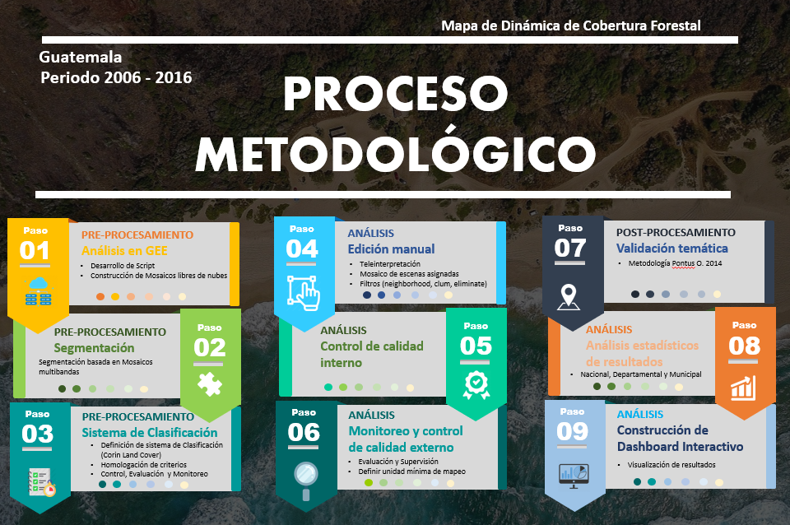

Figura 1. Metodología aplicada para la mejora de los datos de actividad del NREF de Guatemala.

Entre los resultados principales obtenidos para el periodo 2006 – 2016 (10 años) corresponden a: Para el año 2016 la cobertura de bosque corresponde a 3,960,841 ha equivalente a un 36.3% del país. Adicionalmente, se estimó una pérdida bruta de bosque de 441,417 ha (44,417 ha/año) y una ganancia bruta de 144,657 ha (14,657 ha/año). El cambio neto en la cobertura forestal del país es negativo, en ese sentido, se registró una pérdida neta de bosque (deforestación) de -296,760 ha equivalentes a -29,676 ha/año. La tasa anual de deforestación entre el periodo 2006 – 2016 de Guatemala resultó de 0.70%.

La precisión global del mapa fue de un 96.2% y una precisión de usuario para los estratos de bosque estable de 96.7%, no bosque estable de 96.8%, pérdida de bosque (deforestación) de 91.8% y ganancia de bosque (restauración) de 90.7%.

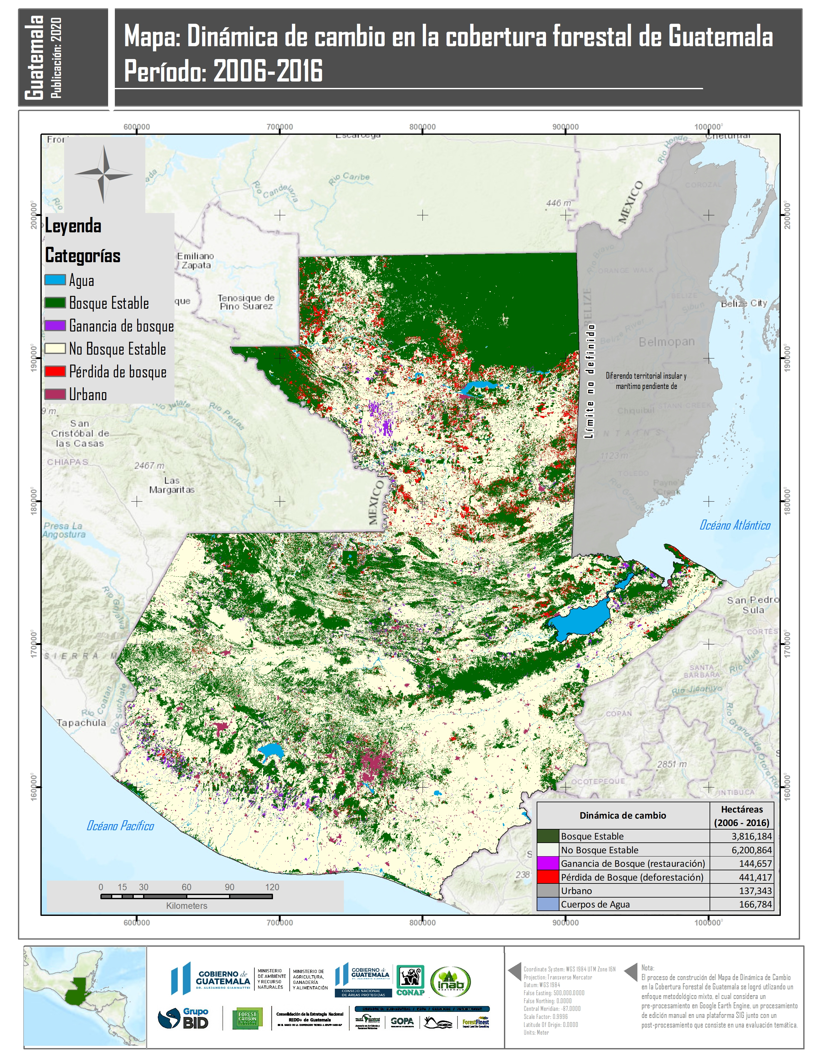

Figura 2. Mapa de la dinámica de cambio en la cobertura forestal periodo 2006 – 2016 de Guatemala

# Malla de muestreo de puntos para monitoreo forestal (2006 – 2016)

En marzo del 2018, Guatemala presentó ante Fondo Cooperativo para el Carbono de los Bosques (FCPF) por sus siglas en inglés el documento denominado Paquete de Preparación de REDD+ (R-Package) el cual incluyó los Niveles de Referencia de Emisiones Forestales/Nivel de Referencia Forestal (NREF/NRF).

La presentación del NREF/NRF se vincula al artículo 20 de la Ley Marco de Cambio Climático en donde se mandata que cuatro instituciones públicas pongan en práctica las políticas, estrategias, programas, planes y proyectos para la reducción de emisiones por el uso de la tierra y cambio de uso en el sector de silvicultura, estas cuatro instituciones son: El Instituto Nacional de Bosques (INAB), el Consejo Nacional de Áreas Protegidas (CONAP), el Ministerio de Ambiente y Recursos Naturales (MARN) y el Ministerio de Agricultura, Ganadería y Alimentación (MAGA).

Los datos de actividad del NREF/NRF Subnacional fueron construidos con base a metodologías de muestreo sistemático y análisis visual multi-temporal con sensores de alta y media resolución espacial, mediante una malla de muestreo sistemático aplicando herramientas de código abierto (Open Source) como ser Collect y Collect Earth.

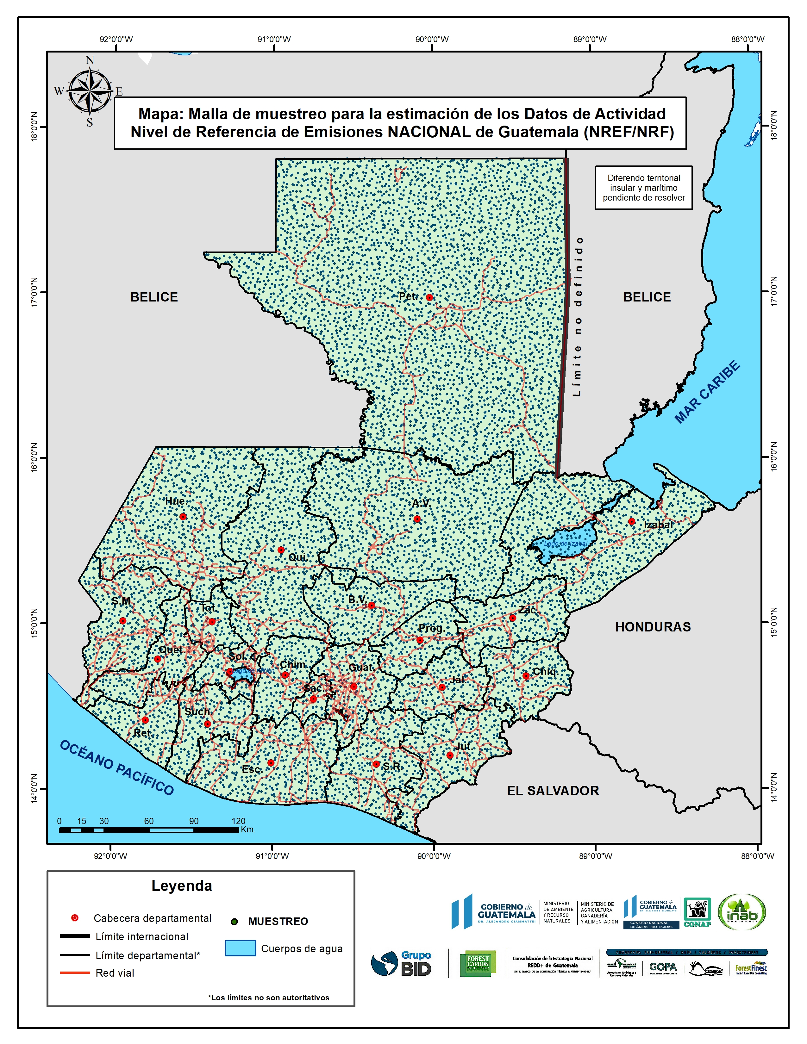

Figura 3. Datos de actividad con base a puntos de muestreo aplicando la herramienta Collect Earth

# Reporte de datos de actividad

* La herramienta de análisis y reporte de los datos de actividad correspondiente al Mapa de Dinámica de la Cobertura Forestal 2006 – 2016 de Guatemala está disponible **aquí: Dashboard pendiente de construir**

# Herramientas, protocolos, enfoque y datos de actividad

* El documento técnico en el cual se describe la metodología, resultados y los datos geográficos correspondientes a los datos de actividad están disponibles **aquí…pendiente de enviar**
* La herramienta de análisis y reporte de los datos de actividad de Guatemala está disponible **aquí: Dashboard pendiente de construir**
* El documento técnico en el cual se describe la metodología, resultados y los datos geográficos sobre los datos de actividad derivados de un muestreo aplicando Collect Earth está disponibles **aquí.** [**https://www.dropbox.com/s/hlph1mkmjrvfv37/Protocolo_Metodol%C3%B3gico_COLLECT_EARTH_vf_junio2019.pdf?dl=0**](https://www.dropbox.com/s/hlph1mkmjrvfv37/Protocolo_Metodol%C3%B3gico_COLLECT_EARTH_vf_junio2019.pdf?dl=0)
* La herramienta de análisis y reporte de los datos de actividad derivados de un muestreo aplicando la herramienta Collect Earth está disponible **aquí: link al dashboard del NREF Subnacional.**
* Mapa en formato de poster de alta resolución del Mapa de la dinámica de cambio en la cobertura forestal periodo 2006 – 2016 de Guatemala está disponible aquí. <https://www.dropbox.com/s/xms6o63ual0xcp7/Mapa_Dinamica_GT_web.jpg?dl=0>